社團法人台灣防暴聯盟
「建國一百年─婦幼保護的願景與實踐」研討會
一、指導單位：內政部家庭暴力及性侵害防治委員會
二、主辦單位：台灣防暴聯盟
三、日期：100年11月10 日(星期四)、11日(星期五)
四、地點：台北市濟南路一段2之1號(台大校友會館4F會議室)
五、參加對象：保護網絡單位代表（含司法院、法務部、內政部、警政署、兒童局、
家防會）、各地方政府警察局婦幼隊、分局家防官、社區家防官、民間團體、
各界關心婦幼保護工作人士等與會。
六、報名方式：（報名表請參見後方附件）
- 報名時間：即日起至100年10月20日(星期四)18：00前
- 請將報名表傳真至：(02)2341-3432
- 請使用報名表，並以主旨為『◎研討會報名』之電子郵件將報名資
料填畢寄至j15255111@yahoo.com.tw
- 確認有無報名，請於100年10月25日(星期二)於www.tcav.org.tw確認
七、連絡方式：社團法人台灣防暴聯盟
連絡人：張欣耘
電話：(02) 2341-3434
傳真：(02) 2341-3432
E-mail：j15255111@yahoo.com.tw
地址：100 台北市中正區林森南路130號4F
附件一：「建國一百年─婦幼保護的願景與實踐」研討會之期程表
附件二：「建國一百年─婦幼保護的願景與實踐」研討會之報名表

附件一
「建國一百年─婦幼保護的願景與實踐」研討會之期程表
日期 | 11/10 (四)
時間 | 內容
08:20~08:30 | 報到
08:30~08:40 | 防暴聯盟理事長致歡迎詞與貴賓致詞 | 理事長張錦麗、立法委員潘維剛、楊麗環、林益世、黃淑英等關心婦幼保護的立法委員、內政部長江宜樺
08:40~10:40 | 主題一：婦幼保護的願景(一)警政
08:40~10:40 | 主持人 | 立法委員：潘維剛委員
08:40~10:40 | 引言人 | 警察大學：葉毓蘭教授
08:40~10:40 | 與談人 | 監察委員：高鳳仙委員
08:40~10:40 | 與談人 | 考試委員：黃富源委員
08:40~10:40 | 與談人 | 內政部：江宜樺部長
08:40~10:40 | 與談人 | 警政署：王卓鈞署長
08:40~10:40 | 與談人 | 中正大學：鄭瑞隆系主任
10:40~10:50 | 中場休息
 | 主題一：婦幼保護的願景(二)司法
 | 主持人 | 立法委員：楊麗環委員
10:50~12:50 | 引言人 | 台北大學法學院：徐慧怡院長
10:50~12:50 | 與談人 | 司法院代表：邀請中
10:50~12:50 | 與談人 | 法務部部長：邀請中
10:50~12:50 | 與談人 | 監察委員：沈美真
10:50~12:50 | 與談人 | 警察專科學校：陳連禎校長
10:50~12:50 | 與談人 | 警察大學：行政系許福生主任
12:50~13:50 | 午餐休息
13:50~15:50 | 主題二：婦幼保護的實踐─101年組織再造
13:50~15:50 | 主持人 | 婦權會委員：范國勇副教授
13:50~15:50 | 引言人 | 台灣大學：劉淑瓊副教授
13:50~15:50 | 與談人 | 警政署刑事警察局：林德華局長
13:50~15:50 | 與談人 | 台灣防暴聯盟：張錦麗理事長
13:50~15:50 | 與談人 | 警察大學：黃翠紋教授
13:50~15:50 | 與談人 | 北市文山一分局：廖美玲分局長
13:50~15:50 | 與談人 | 臺灣警察專科學校：廖書雯老師
13:50~15:50 | 與談人 | 現代婦女基金會：姚淑文執行長
13:50~15:50 | 問答
15:50~16:00 | 中場休息
16:00~18:00 | 主題三：婦幼保護的實踐─以警政為中心的婦幼保護網絡整合
16:00~18:00 | 主持人 | 警察專科學校刑事科：莊忠進主任
16:00~18:00 | 引言人 | 刑事警察局：王淑奐組長
16:00~18:00 | 與談人 | 內政部家防會：簡慧娟執行秘書
16:00~18:00 | 與談人 | 內政部兒童局：張秀鴛局長
16:00~18:00 | 與談人 | 法務部：張春暉主任檢察官
16:00~18:00 | 與談人 | 新北市中和一分局：李修度家防官
16:00~18:00 | 與談人 | 勵馨基金會：紀惠容執行長
16:00~18:00 | 與談人 | 台灣防暴聯盟：周清玉名譽理事長
16:00~18:00 | 問答
18：00 | 賦歸
日期 | 11/11 (五)
時間 | 內容
08:20~08:30 | 報到
08:30~08:40 | 防暴聯盟理事長致歡迎詞與開場 |  | 理事長張錦麗
08:40~10:40 | 主題四：婦幼保護的實踐─高危機被害人警政的策略運用（一 ）
08:40~10:40 | 主持人 | 台灣防暴聯盟：賴美惠副理事長
08:40~10:40 | 引言人 | 臺灣警察專科學校：韋愛梅助理教授
08:40~10:40 | 與談人 | 台北市婦幼隊：邱子珍隊長
08:40~10:40 | 與談人 | 新北市婦幼隊：斯儀仙隊長
08:40~10:40 | 與談人 | 雲林縣婦幼隊：吳啟安組長
08:40~10:40 | 與談人 | 花蓮縣婦幼隊：王希達隊長
08:40~10:40 | 與談人 | 桃園婦幼隊：莊薏珍組長
10:40~10:50 | 中場休息
10:50~12:50 | 主題四：婦幼保護的實踐─高危機被害人警政的策略運用（二 ）
10:50~12:50 | 主持人 | 內政部家防會：簡慧娟執行秘書
10:50~12:50 | 引言人 | 花蓮鳳林警察分局：郭怡明家防官
10:50~12:50 | 與談人 | 彰化鹿港分局：林進誠家防官
10:50~12:50 | 與談人 | 台南市婦幼隊：王樂民組長
10:50~12:50 | 與談人 | 內政部家防會代表
10:50~12:50 | 與談人 | 現代婦女基金會：林美薰副執行長
10:50~12:50 | 與談人 | 兒福聯盟：王育敏執行長
10:50~12:50 | 問答
12：50 | 賦歸

附件二
「建國一百年─婦幼保護的願景與實踐」研討會之報名表
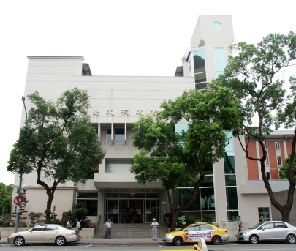
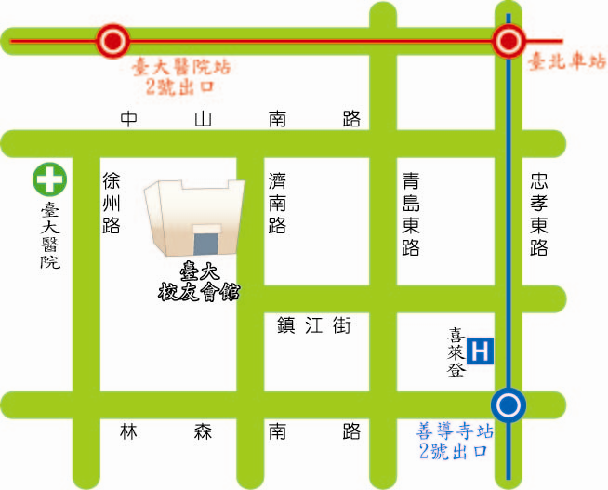

報 名 表

日期：2011年11月10(星期四)、11日（星期五）
地點：台北市濟南路一段2之1號(台大校友會館4F會議室)
姓名： |  | 性別： □男 □女
服務單位： |  | 職稱： |  | 身分證字號
聯絡地址：（若須公文核發者必填，若無須可免填）
報名參加日期：(請擇一打勾)
□只參與週四第一天 □只參與週五第二天 □連兩日均參加
電話： | 手機：
E-mail： |  |  | 用膳情形： □葷食 □素食
備註：（若有特殊需求請於下欄中註明）

※ 注意事項：
報名表於100年10月20日(星期四) 18：00止，請於此日期前傳真或E-mail。
報名電子郵件：j15255111@yahoo.com.tw
100年10月25日（二）報名名單公布至台灣防暴聯盟網站http://www.tcav.org.tw/
傳真電話：(02)2341-3432
聯絡電話：(02)2341-3434
因名額有限，傳真或E-mail報名請務必來電確認，以保障您的權益！
◎ 為響應環保，請報名者自行攜帶環保杯、筷，謝謝您一同愛護地球。

